**ФЕДЕРАЛЬНОЕ АГЕНТСТВО СВЯЗИ**

**ФЕДЕРАЛЬНОЕ ГОСУДАРСТВЕННОЕ БЮДЖЕТНОЕ ОБРАЗОВАТЕЛЬНОЕ**

**УЧРЕЖДЕНИЕ ВЫСШЕГО ОБРАЗОВАНИЯ**

**«САНКТ-ПЕТЕРБУРГСКИЙ ГОСУДАРСТВЕННЫЙ УНИВЕРСИТЕТ ТЕЛЕКОММУНИКАЦИЙ ИМ. ПРОФ. М.А. БОНЧ-БРУЕВИЧА»**

**(СПбГУТ)**

Факультет Инфокоммуникационных сетей и систем

Кафедра Защищенных систем связи

**ОТЧЕТ ПО ЛАБОРАТОРНОЙ РАБОТЕ**

Разветвляющиеся программы

*(тема отчета)*

Направление/специальность подготовки

Информационная безопасность - 10.03.01

*(код и наименование направления/специальности)*

Студент:

Сутугин А.А ИКБ-82

*(Ф.И.О., № группы) (подпись)*

Преподаватель:

Цветков А.Ю.

*(уч. степень, уч. звание, Ф.И.О.) (подпись)*

**Лабораторная работа №1. Разветвляющиеся программы**

**Вариант№4 (28 в журнале группы)**

БЛОК-СХЕМА

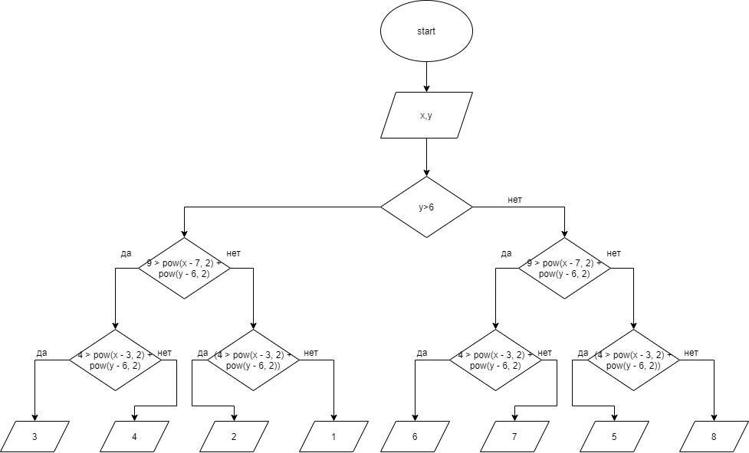

ЛИСТИНГ ПРОГРАММЫ

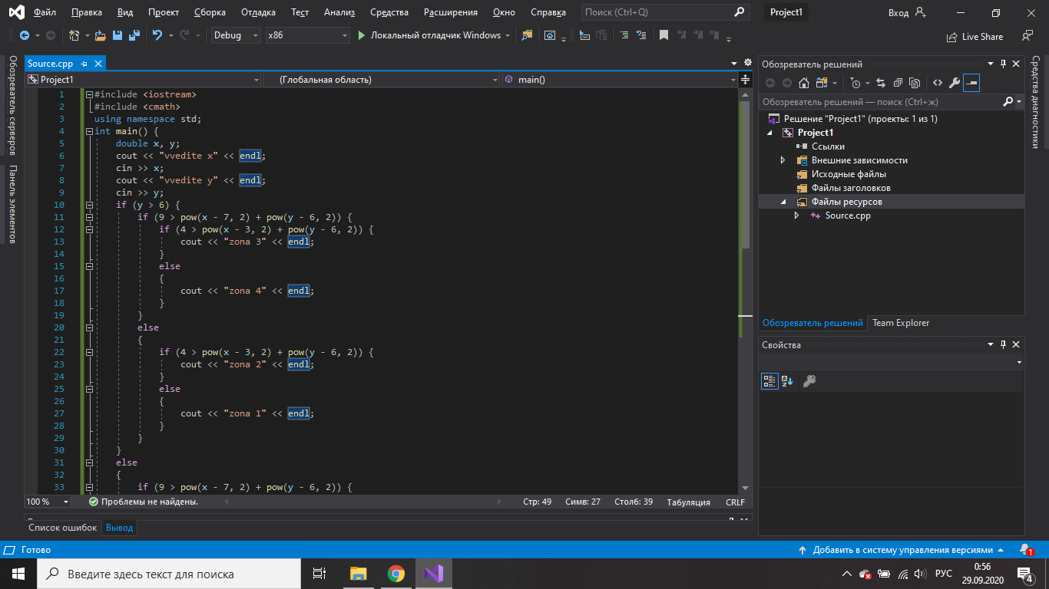

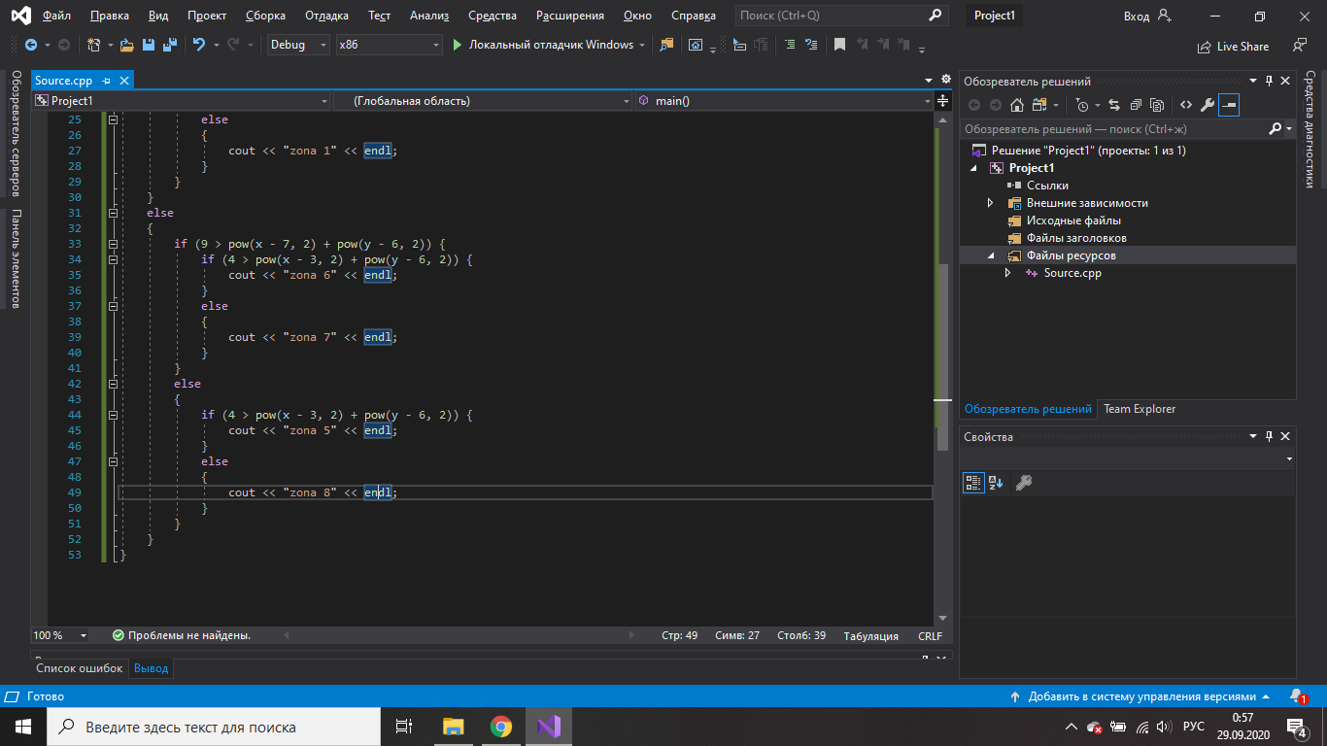

ПРОВЕРКА ЗОН:

Зона 1:

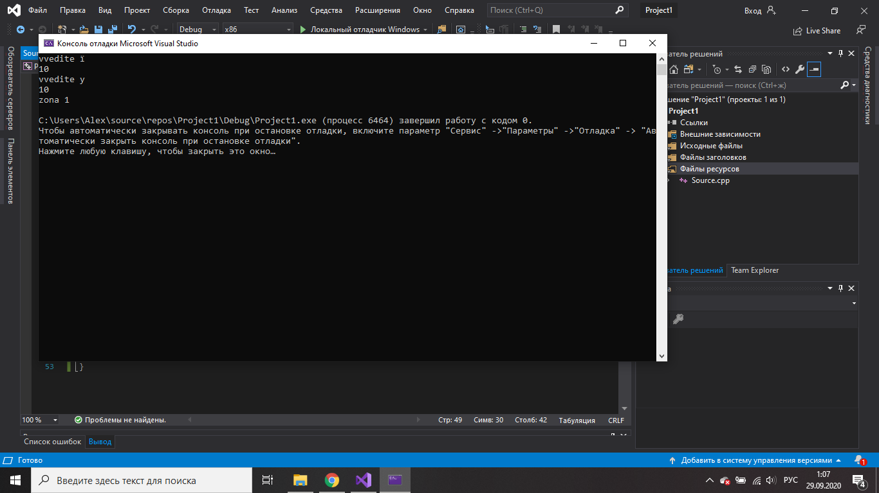

Зона 2:

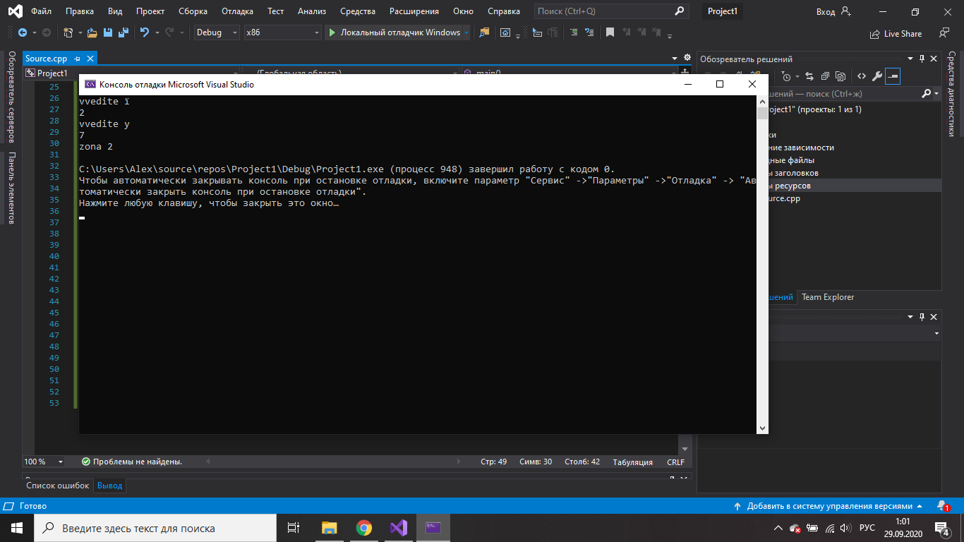

Зона 3:

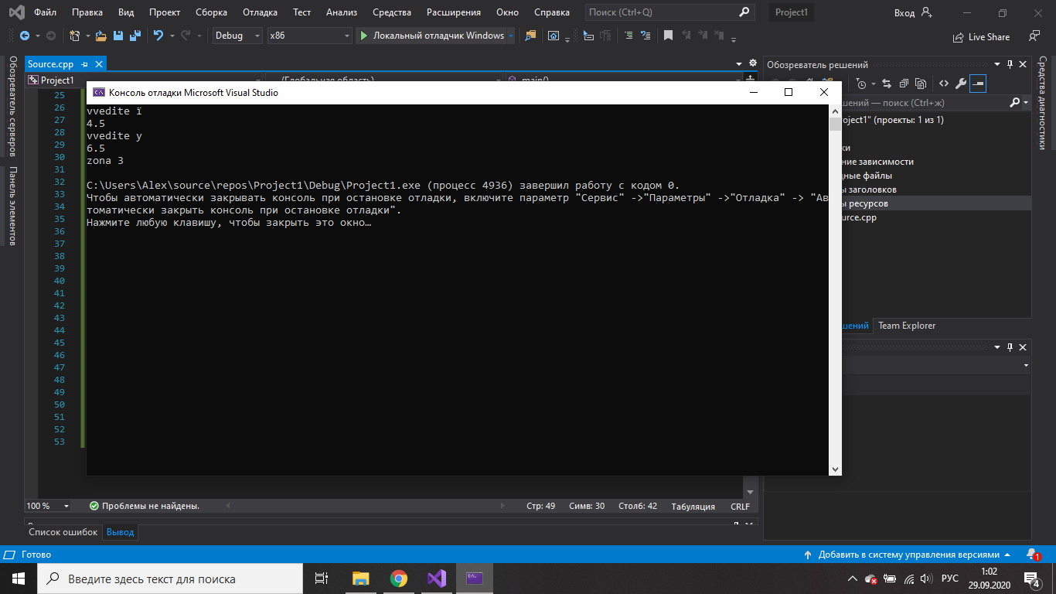

Зона 4:

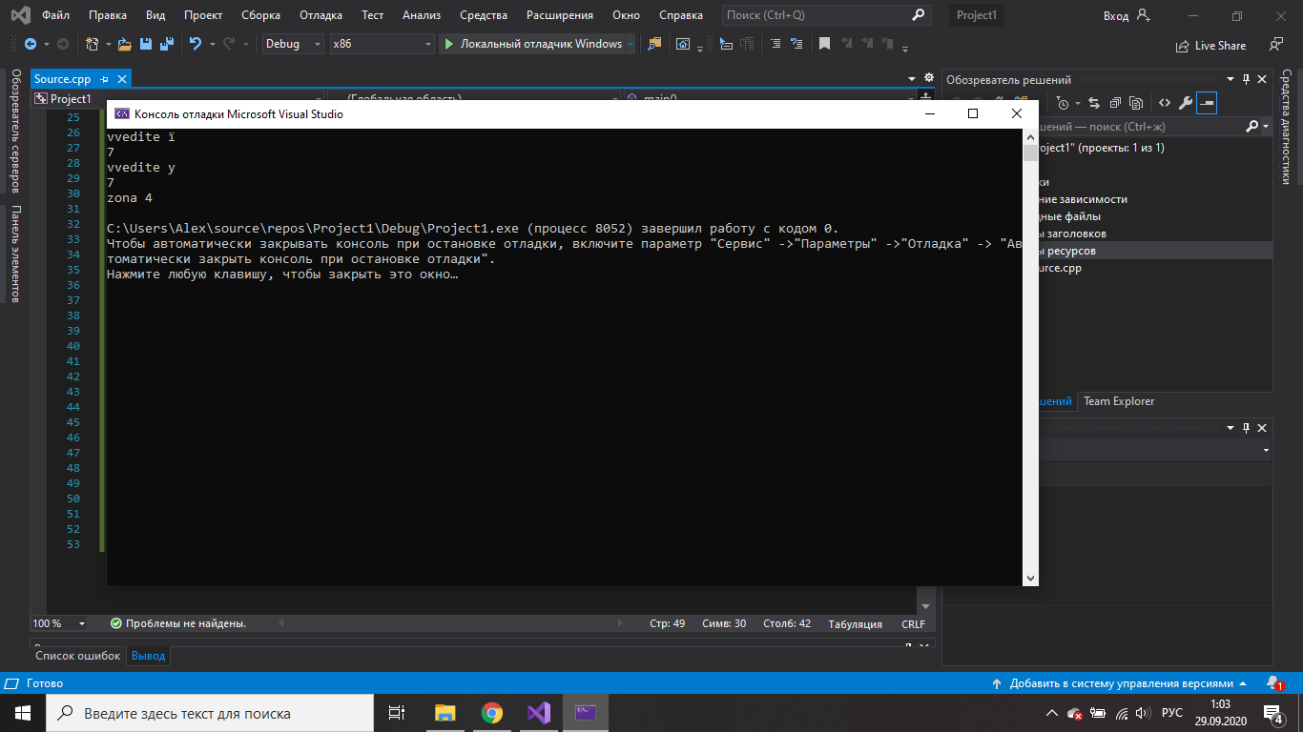

Зона 5:

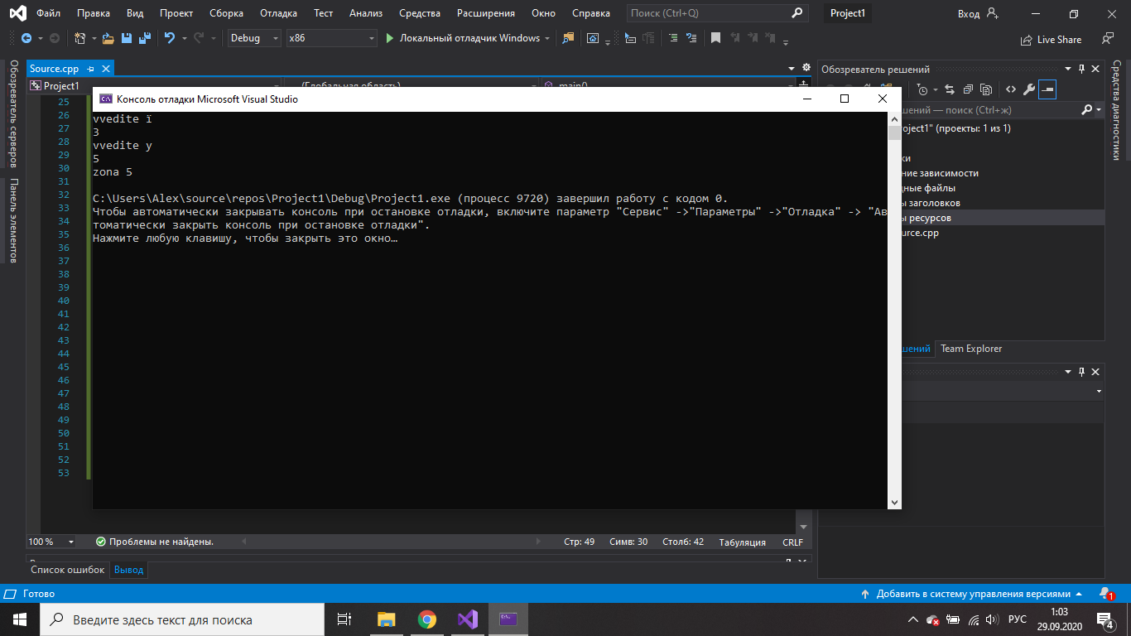

Зона 6:

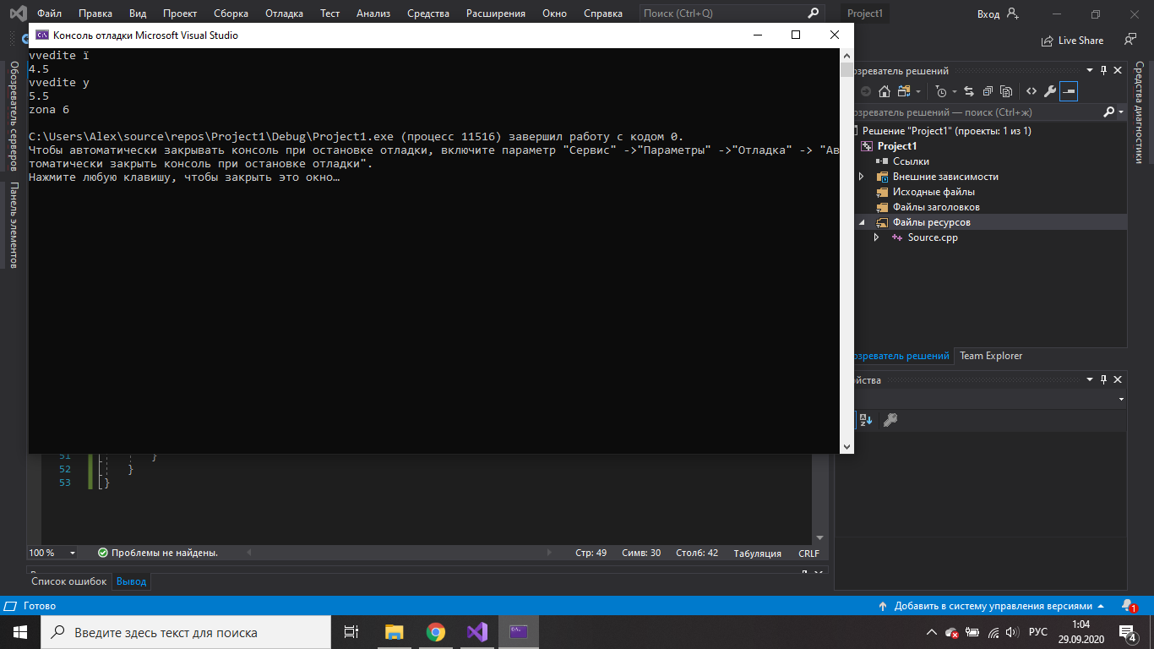

Зона 7:

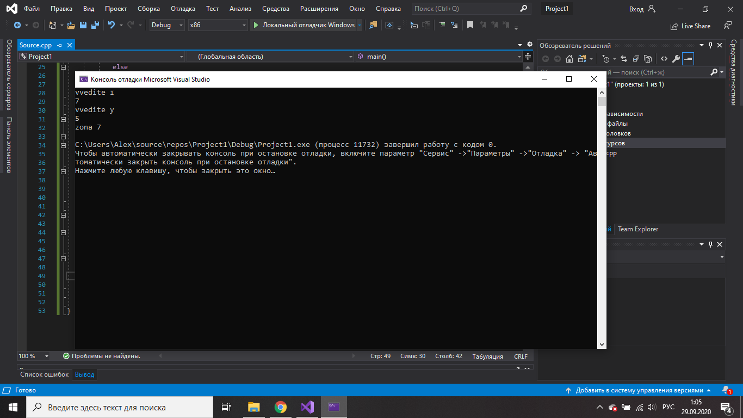

Зона 8:

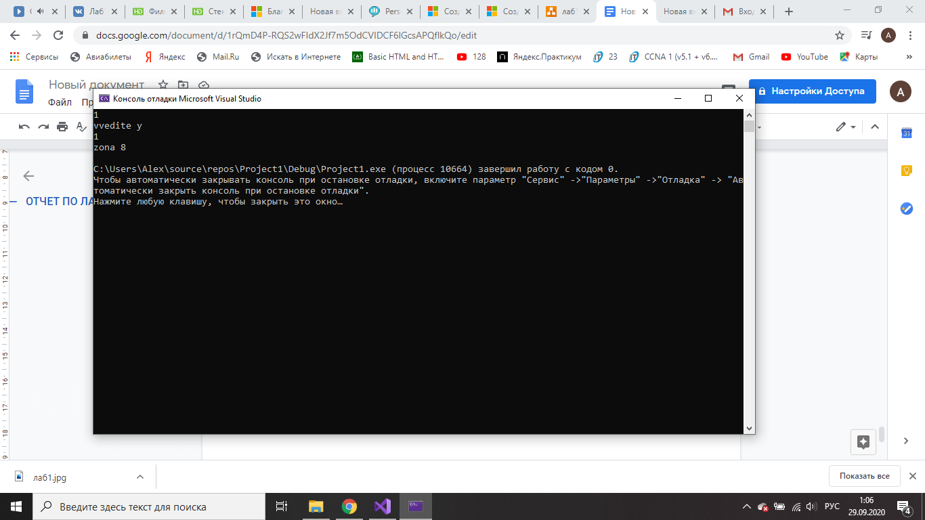

**ВЫВОД**

Ознакомился с работой в интерфейсе visual studio, сделал задачу поставленную преподавателем на алгоритм ветвления!